День единых действий
в МКОУ Тагарская СОШ

19 апреля 2021 года прошла Всероссийская акция – День единых действий, в память о геноциде советского народа нацистами и их пособниками в годы Великой Отечественной войны.
Целью акции является сохранение исторической правды о преступлениях нацистов и их пособников в отношении мирных советских граждан в годы Великой Отечественной войны на оккупированной территории.
Уже в годы Великой Отечественной войны по мере освобождения оккупированной нацистами территории стали очевидны масштаб и чудовищность преступлений против мирного населения.
19 апреля – особая дата в сохранении исторической правды о преступлениях нацистов. В этот день в 1943 году был издан Указ Президиума Верховного Совета СССР № 39 «О мерах наказания для немецко-фашистских злодеев, виновных в убийствах и истязаниях советского гражданского населения и пленных красноармейцев, для шпионов, изменников Родины из числа советских граждан и для их пособников». Появление этого документа было первым фактом признания целенаправленной и масштабной политики нацистов и их пособников по уничтожению мирного населения на оккупированной территории и наказуемости таких преступлений. Этот Указ Президиума Верховного Совета СССР стал правовым основанием большой работы по установлению и расследованию преступлений нацистов против советского народа, которая велась с ноября 1942 г.

В МКОУ Тагарская СОШ 20 апреля 2021 года прошли мероприятия, посвященные Дню единых действий. С учащимися 6,8,9,10,11 классов были проведены следующие мероприятия:
- единый урок, посвященный памяти жертв геноцида Советского народа от немецко-фашистских захватчиков в годы Великой Отечественной войны, организован просмотр видеофильма «Без срока давности», изготовленного и рекомендованного к показу Министерством просвещения Российской Федерации;
- учащимися были написаны Письма в будущее «Нельзя забыть» - послания самому себе и своим потомкам в форме треугольного (военного) письма, в котором выражается личное восприятие и позиция обучающегося о преступлениях нацистов в отношении мирного советского населения.
Все мероприятия Дня единых действий проведены в соответствии с методическими материалами по его проведению.
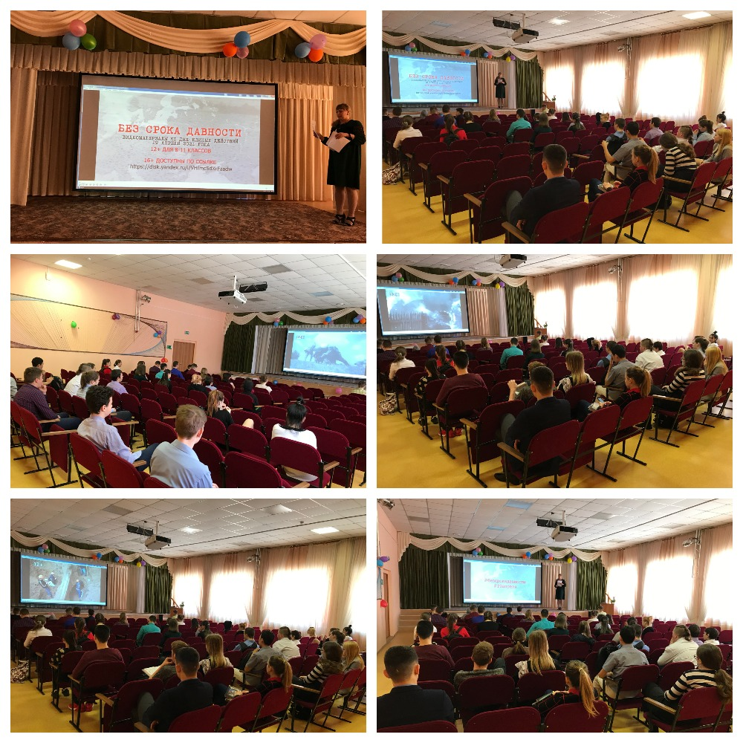

#безсрокадавности
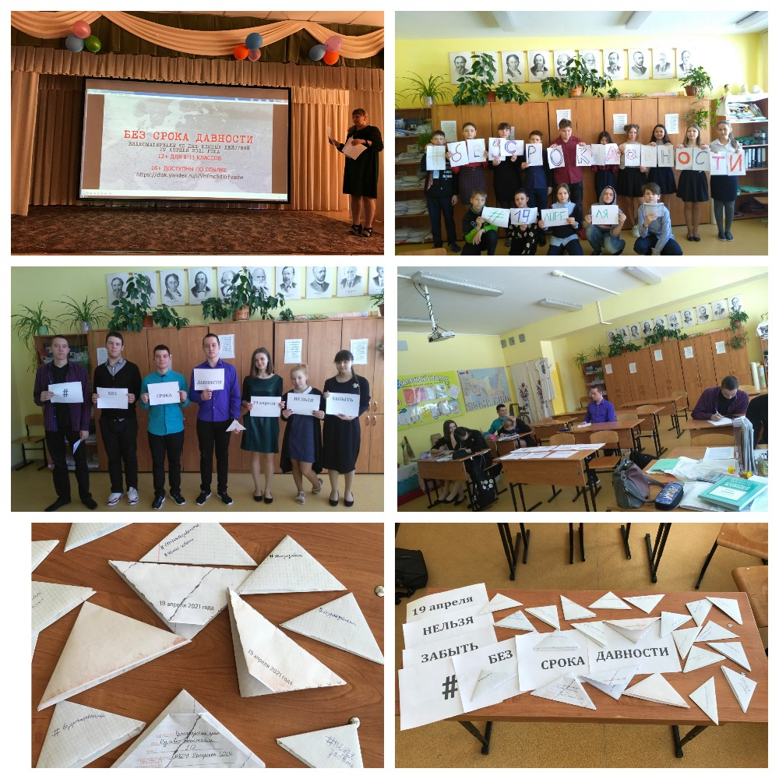

#19апреля

